|  |  |  |  |  |  |
| --- | --- | --- | --- | --- | --- |
| nIdee | Name: | Klasse: | Datum: |  |  |
|  |  | | | | |

Beitrag zum Klimaschutz: nachhaltiges Reisen

**M1** Erlebnisbericht des 18-jährigen Max:

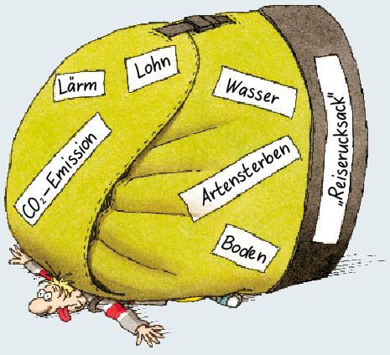*„Ich versuche seit einiger Zeit, nachhaltig zu reisen und somit einen Beitrag gegen den Klimawandel und für die Umwelt zu leisten. Dies war jeoch nicht immer so! Lange Zeit hat mein Handeln maßgeblich zur Zerstörung der schönen Reiseziele beigetragen. Unbewusst habe ich die vorhandenen Ressourcen, Tiere, Menschen und die Umwelt nicht nachhaltig behandelt. Nachdem mir das bewusst wurde, überlegte ich mir, nicht mehr zu reisen. Dies war jedoch für mich auf Dauer keine Option, da das Reisen eine meiner Leidenschaften ist. Somit beschäftigte ich mich mit dem „nachhaltigen Reisen“. Ich musste umdenken und das Reisen nicht mehr als Wettbewerb betrachten. Es geht nicht darum, so viele Länder wie möglich in kürzester Zeit und so viele Sehenswürdigkeiten wie möglich zu sehen, sondern darum, Verantwortung für sein eigenes Handeln zu übernehmen. Meiner Meinung nach geht es beim Reisen in erster Linie um die Momente und die Erlebnisse. Um diese jedoch weiterhin erleben zu können, müssen wir handeln.*

**M2** Nachhaltiges Reisen versucht, diese ökologischen Belastungen zu vermeiden.

*Bereits vor der Reise beginnt für mich mein Beitrag für eine geringere Umweltbelastung, denn allgemein gilt, je weniger Gewicht transporiert werden muss, desto geringer ist die Umweltbelastung. Ich packe deshalb so minimalistisch wie möglich meinen Koffer und nehme nur das mit, was ich wirklich benötige.*

*Da der CO2 Ausstoß von Flugreisen gegenüber von Bus- oder Bahnreisen deutlich höher ist, versuche ich am, Boden zu bleiben, und nutze Bus, Bahn und mein Fahrrad. Vor jeder Reise erkundige ich mich zudem über das Nahverkehrssystem vor Ort, eventuelle Transportangebote der Unterkunft und Mitfahrgelegenheiten. Nicht nur die Wahl des Verkehrsmittels, sodern auch die Entfernung des Reiseziels spielt eine wichtige Rolle. Warum bei Erholungs- und Wanderreisen, Strandurlauben, Kulturreisen oder Städtetrips immer in die Ferne? Innerhalb von Deutschland und Europa gibt es tolle Fahrrad-, Wander- oder Kanutouren. Falls ich jedoch eine Flugreise nicht vermeiden kann, gleiche ich meine CO2-Emission über seriöse Klimaschutzorganisationen aus. Das funktioniert ganz einfach, indem ich meine Schadstoffbelastung mit dem CO2-Rechner emittle und den Kompensationsbetrag an die jeweilige Organisation spende.*

*Bereits bei der Anreise, aber auch während des Aufenthalts sind meine wiederverwendbare Trinkflasche aus Glas und meine Brotdose aus Edelstahl immer dabei. Um einen Beitrag zum Wassersparen zu leisten, nutze ich vorhandene Handtücher mehrmals, reduziere meine Zeit unter der Dusche und lasse vorhandene Bettlaken nicht täglich wechseln. Nachhaltig zu reisen bedeutet für mich auch, mit sämtlichen Ressourcen nachhaltig und bewusst umzugehen und Energie zu sparen, zum Beispiel indem Fernseher, Lichter und Klimaanlage nicht länger laufen als nötig.*

*Letztes Jahr bin ich mit einem verantwortungsvollen zertifizierten Reiseveranstalter gereist, der faire Löhne an seine Mitarbeiter zahlt (Sozialstandards), eine nachhaltige Unterkunft angeboten hat und sich für die Erhaltung der Natur vor Ort einsetzt (Umweltstandards). Weiterhin hat der Reise­veranstalter lokale Guides eingebunden, welche besonders respektvoll mit den Menschen vor Ort und ihrer Kultur umgegangen sind. Aber auch bei Reisen, die ich selbst plane, achte ich darauf, ortsansässige Touranbieter für Tagesausfüge auszuwählen und in nachhaltig zertifizierten Hotels, Homestays oder familiengeführten Pensionen zu übernachten. Dies unterstützt nicht nur die ansässige Bevölkerung, sondern lässt ebenfalls einen authentischen Einblick in die Kultur des jeweiligen Landes zu.*

*Weiterhin achte ich vor Ort auf eine bewusste Ernährung durch regionale und biologische Produkte und besuche Märkte und kleine lokale Restaurants. Auf all meinen Reisen verwende ich Stoffbeutel statt Plastiktüten, um die lokale Umwelt nicht zusätzlich zu belasten. Zuguterletzt versuche ich, langsam zu reisen. Dies bedeutet für mich, nicht von einem Ort zum anderen zu hetzen und in Windeseile alle Sehenswürdigkeiten „abzuhaken“, sondern entschleunigt zu reisen um Land und Leute intensiver kennenzulernen.“*

**1** Nennen Sie ausgehend vom Erlebnisbericht M1 Handlungsmöglichkeiten zum nachhaltigen Reisen.

**2** Und jetzt sind Sie dran, planen Sie eine nachhaltige Reise mithilfe von M1, M2 und der Linktipps.

**3** „Beim Reisen sollten wir nur so geringe Spuren wie möglich hinterlassen“. Begründen Sie diese Aussage.

Linktipps:

atmosfair (Klimaschutz­or­ganisation mit dem Schwerpunkt Reisen)

nachhaltige Hotels